第一章 会计电算化概述
1.章节内容：

2.考情分析：
主要体现在单选题、多选题和判断题当中，题目难度一般不大，内容相对较少，考试分值一般在10分左右。
3.学习方法：
本章内容主要为理论概念性知识，较为抽象，在学习时应当以记忆为主，理解为辅，并通过做题加深理解，提高融会贯通的能力。如果有些内容不能深刻理解，也不用担心，在学习了第三章内容以后，再回头温习，会有更加深刻的理解和认识。

第一节 会计电算化的概念及其特征
一、会计电算化的相关概念（★）
（一）会计电算化
会计电算化有狭义和广义之分。狭义的会计电算化是指以电子计算机为主体的电子信息技术在会计工作中的应用；
广义的会计电算化是指与实现电算化有关的所有工作，包括会计软件的开发应用及其软件市场的培育、会计电算化人才的培训、会计电算化的宏观规划和管理、会计电算化制度建设等。

【总结】
狭义概念：会计工作
广义概念：所有工作
（二）会计信息化
会计信息化是指企业利用计算机、网络通信等现代信息技术手段开展会计核算，以及利用上述技术手段将会计核算与其他经营管理活动有机结合的过程。

会计电算化与会计信息化的关系：
1.会计电算化解决的仅仅是会计核算问题，财务信息与业务信息无法集成共享，其目标仅仅是替代手工做账。而会计信息化下财务业务信息一体化、实时化，其目标是为企业经营管理、控制决策和经济运行提供充足、实时、全方位的信息。
2.会计电算化是会计信息化的初级阶段，是会计信息化的基础工作。
（三）会计软件
会计软件是指专门用于会计核算、财务管理的计算机软件、软件系统或者其功能模块，包括一组指挥计算机进行会计核算与管理工作的程序、存储数据以及有关资料。
会计软件的功能
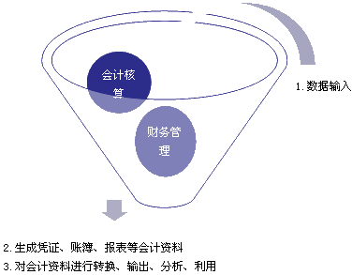
（四）会计信息系统
会计信息系统（AIS），是指利用信息技术对会计数据进行采集、存储和处理，完成会计核算任务，并提供会计管理、分析与决策相关会计信息的系统，其实质是将会计数据转化为会计信息的系统，是企业管理信息系统的一个重要子系统。
会计信息系统的划分：
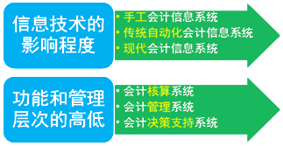
【例题·判断题】狭义的会计电算化是指与实现电算化有关的所有工作。（ ）
『正确答案』×
『答案解析』这里是指广义的会计电算化概念。狭义的会计电算化是指以电子计算机为主体的电子信息技术在会计工作中的应用。

【例题·判断题】会计电算化是指企业利用计算机、网络通信等现代信息技术手段开展会计核算，以及利用上述技术手段将会计核算与其他经营管理活动有机结合的过程。（ ）
『正确答案』×
『答案解析』此处是指会计信息化的概念。

【例题·多选题】会计信息系统根据其功能和管理层次的高低，可以分为（ ）。
A.会计核算系统
B.手工会计信息系统
C.会计管理系统
D.会计决策支持系统
『正确答案』ACD
『答案解析』选项B，是根据信息技术的影响程度划分的。

（五）ERP和ERP系统
1.企业资源计划
2.“资源”（四流一体化、四流合一）：
内部资源
开发设计、采购、生产、成本、库存、分销、运输、财务、人力资源、品质管理
外部资源
客户、供应商
物流、人流、财流、信息流
3.核心思想：供应链管理
4.会计信息系统已经成为ERP系统的一个子系统。
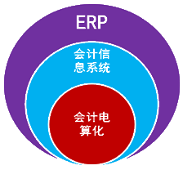
【例题·单选题】ERP是（ ）的简称。
A.管理信息系统
B.企业资源计划
C.制造资源规划
D.专家系统
『正确答案』B
『答案解析』ERP是指企业资源计划。

【例题·判断题】ERP的核心思想是财务管理。（ ）
『正确答案』×
『答案解析』 ERP的核心思想是供应链管理，强调对整个供应链的有效管理。财务管理（财流）仅仅是其中一个方面。

【例题·单选题】 下列关于ERP与会计信息化、会计电算化关系的表述中，正确的是（ ）。
A.会计信息化是会计电算化的初级阶段
B.ERP系统是会计信息系统的子系统
C.会计信息系统是ERP系统的子系统
D.会计电算化与ERP系统没有任何关联关系
『正确答案』 C
『答案解析』选项A，会计电算化是会计信息化的初级阶段；选项D，会计电算化是会计信息化的基础工作，而会计信息系统是ERP系统的子系统，因此，会计电算化是ERP系统不可或缺的。

（六）XBRL
XBRL（可扩展商业报告语言），是一种基于可扩展标记语言的开放性业务报告技术标准。
1.XBRL的作用与优势
（1）作用
将财务和商业数据电子化，促进了财务和商业信息的显示、分析和传递。

（2）优势
①提供更为精确的财务报告与更具可信度和相关性的信息；
②降低数据采集成本，提高数据流转及交换效率；
③帮助数据使用者更快捷方便地调用、读取和分析数据；
④使财务数据具有更广泛的可比性；
⑤增加资料在未来的可读性与可维护性；
⑥适应变化的会计准则制度的要求。
2.我国XBRL发展历程
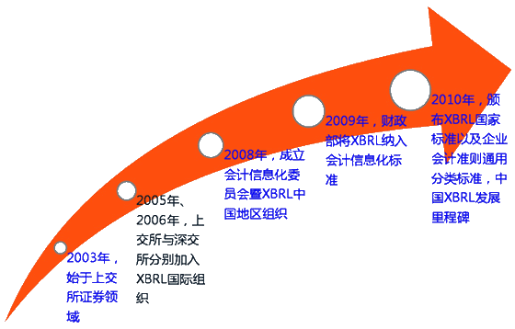
【例题·多选题】企业应用可扩展商业报告语言（XBRL）的优势主要有（ ）。
A.能够增加资料在未来的可读性和可维护性
B.提供更具可信度和相关性的信息
C.使财务数据具有更广泛的可比性
D.适应变化的会计准则制度的要求
『正确答案』ABCD

【例题·判断题】2009年4月，国家标准化管理委员会和财政部颁布了可扩展商业报告语言（XBRL）技术规范系列国家标准和企业会计准则通用分类标准。（ ）
『正确答案』×
『答案解析』2010年10月19日，国家标准化管理委员会和财政部颁布了可扩展商业报告语言（XBRL）技术规范系列国家标准和企业会计准则通用分类标准。
2009年4月，财政部将XBRL纳入会计信息化的标准。

二、会计电算化的特征（★）
（一）人机结合
人：数据录入、审核、发出指令
机：记账、结账、报表
【注意】并非所有工作全部交给计算机完成。
（二）会计核算自动化、集中化
自动化：计算机代替人工自动记账、结账和报账
集中化：通过网络，实现财务业务一体化
（三）数据处理及时准确
在较短的时间内完成会计数据的分类、汇总、计算、传递和报告等工作，能够避免在手工会计处理方式下出现的一些错误。
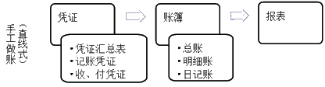
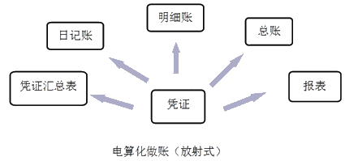
（四）内部控制多样化
手工：人工控制（账证相符、账账相符、账表相符）
电算化：人机结合控制（重点控制数据的输入、处理和控制）
【例题·判断题】在会计电算化方式下，全部的会计工作都可以交由计算机自动完成，大大减轻了会计人员的工作负担。（ ）
『正确答案』×
『答案解析』在会计电算化方式下，大部分的会计工作可以由计算机自动完成，但电子凭证等的输入仍然需要人工完成，即人机结合。

【例题·多选题】会计电算化的特征有（ ）。
A.人机结合
B.会计核算自动化、分散化
C.数据处理及时准确
D.内部控制多样化
『正确答案』ACD
『答案解析』选项B，会计核算自动化、集中化。数据共享程度提高，增强企业集中管控的能力。

第二节 会计软件的配备方式及其功能模块
一、会计软件的配备方式（★★）
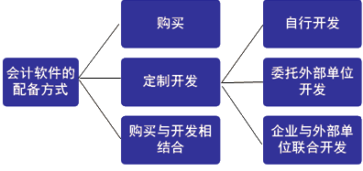
（一）购买通用会计软件
通用会计软件是指软件公司为会计工作而专门设计开发，并以产品形式投入市场的应用软件。

【优点】省时省心
（1）企业投入少，见效快，实现信息化的过程简单；
（2）软件性能稳定，质量可靠，运行效率高，能够满足企业的大部分需求；
（3）软件的维护和升级由软件公司负责；
（4）软件安全保密性强，用户只能执行软件功能，不能访问和修改源程序。
【缺点】不省力
（1）软件的针对性不强，通常针对一般用户设计，难以适应企业特殊的业务或流程；
（2）为保证通用性，软件功能设置往往过于复杂，业务流程简单的企业可能感到不易操作。

（二）自行开发
【优点】自力更生
（1）企业能够在充分考虑自身生产经营特点和管理要求的基础上，设计最有针对性和适用性的会计软件；
（2）由于企业内部员工对系统充分了解，当会计软件出现问题或需要改进时，企业能够及时高效地纠错和调整，保证系统使用的流畅性。
【缺点】艰苦奋斗
（1）系统开发要求高、周期长、成本高，系统开发完成后，还需要较长时间的试运行；
（2）自行开发软件系统需要大量的计算机专业人才，普通企业难以维持一支稳定的高素质软件人才队伍。

（三）委托外部单位开发
【优点】理想很丰满
（1）软件的针对性较强，降低了用户的使用难度；
（2）对企业自身技术力量的要求不高。

【缺点】现实很骨感
（1）委托开发费用较高；
（2）开发人员需要花大量的时间了解业务流程和客户需求，会延长开发时间；
（3）开发系统的实用性差，常常不适用于企业的业务处理流程；
（4）外部单位的服务与维护承诺不易做好。
因此，这种方式目前已很少使用。
（四）企业与外部单位联合开发
由本单位财务部门和网络信息部门进行系统分析，外单位负责系统设计和程序开发工作，开发完成后，对系统的重大修改由网络信息部门负责，日常维护工作由财务部门负责。
【优点】白富美
（1）开发工作既考虑了企业的自身需求，又利用了外单位的软件开发力量，开发的系统质量较高；
（2）企业内部人员参与开发，对系统的结构和流程较熟悉，有利于企业日后进行系统维护和升级。
【缺点】爱的代价
（1）软件开发工作需要外部技术人员与内部技术人员、会计人员充分沟通，系统开发的周期较长；
（2）企业支付给外单位的开发费用相对较高。
（五）购买与开发相结合（“省时省心省力”）
购买与开发相结合是指通用会计软件与定点开发会计软件相结合的方式。对于本单位特殊的需求，在通用会计软件不能满足的情况下，再自行开发，然后利用通用会计软件提供的接口将它们连接起来。所以，使用商品化会计软件加上自行开发会计软件，既省时间又省费用，是实现会计电算化的有效途径。
【例题·多选题】下列说法中，属于购买通用会计软件的优点的有（ ）。
A.软件的针对性较强
B.企业投入少，见效快，实现信息化的过程简单
C.软件性能稳定，质量可靠
D.当会计软件需要改进时，能够及时纠错和调整
『正确答案』BC
『答案解析』选项A，针对性不强；选项D，为自行开发的优点。

【例题·多选题】企业定制开发会计软件的方式主要有（ ）。
A.自行开发
B.委托外部单位开发
C.企业与外部单位联合开发
D.购买通用会计软件
『正确答案』ABC
『正确答案』定制开发包括企业自行开发、委托外部单位开发、企业与外部单位联合开发三种具体开发方式。

二、会计软件的功能模块（★★）
（一）会计软件的各模块的功能描述
会计核算软件的功能模块，是指会计核算软件中具备相对独立地完成会计数据输入、处理和输出功能的各个部分。
考试大纲中，完整的会计软件的功能模块包括11个，其中前7个可以视为为会计核算模块，后4个为财务管理模块。
1.会计核算（7个）：账务处理模块、固定资产管理模块、工资管理模块、应收应付管理模块、成本管理模块、报表管理模块、存货核算模块
【提示】标注黄色的模块是大纲第三章要重点讲解的模块，其功能描述此处不讲，与后面软件的应用一起讲解。
（1）成本管理模块：主要提供成本核算、成本分析、成本预测功能，以满足会计核算的事前预测、事后核算分析的需要。
（2）存货核算模块：核算存货的出入库和库存金额、余额，确认采购成本，分配采购费用，确认销售收入、成本和费用。
2.财务管理（4个）：财务分析模块、预算管理模块、项目管理模块、其他管理模块。
熟悉其功能描述：
（1）财务分析模块：生成各种分析和评价企业财务状况、经营成果和现金流量的各种信息。
（2）预算管理模块：确立各责任中心，根据实际数据和预算数据自动进行预算执行差异分析和预算执行进度分析。
（3）项目管理模块：
与其他模块集成管理，是对项目的物流、信息流、资金流的综合控制。
（4）其他管理模块：
一般包括领导查询模块、决策支持模块等。
三、会计软件各模块的数据传递（★★）
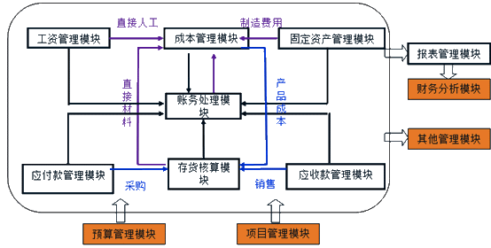
【总结】
1.账务处理模块为会计软件的核心，以记账凭证为接口与其他功能模块有机地连接在一起。
2.成本核算模块数据来源于存货核算模块、工资管理模块、固定资产管理模块，以及账务处理模块。
3.存货核算模块数据来源于成本管理模块、应付款管理模块（采购模块）、应收款管理模块（销售模块）
【例题·单选题】会计软件以（ ）模块为核心。
A.报表管理
B.成本管理
C.账务处理
D.工资管理
『正确答案』C
『答案解析』账务处理模块是会计软件的核心模块。

【例题·单选题】下列模块中，（ ）与“应收应付款核算模块”之间存在数据传递关系。
A.账务处理模块
B.工资管理模块
C.固定资产管理模块
D.成本管理模块
『正确答案』A
『答案解析』账务处理模块与“应收应付款核算模块”之间存在数据传递关系。

【例题·判断题】如果不使用工资管理、固定资产管理、存货核算模块，则成本管理模块无法取得数据。（ ）
『正确答案』×
『答案解析』如果不使用工资管理、固定资产管理、存货核算模块，则成本管理模块可以自动从账务处理模块中取得人工费用、折旧费用和材料费用等数据。

【例题·多选题】下列模块中，与成本管理模块存在数据传递关系的有（ ）。
A.存货核算模块
B.工资管理模块
C.固定资产管理模块
D.账务处理模块
『正确答案』 ABCD

第三节 企业会计信息化工作规范
2013年12月6日，财政部以财会〔2013〕20号印发《企业会计信息化工作规范》。
该《规范》分总则、会计软件和服务、企业会计信息化、监督、附则5章49条，自2014年1月6日起施行。
一、会计软件和服务的规范（★）
【提示】记忆“应当”、“鼓励”、“不得”、“可以”等字眼，注意判断题的识别。
1.会计软件应当保障企业按照国家统一会计准则制度开展会计核算，不得有违背国家统一会计准则制度的功能设计。
2.会计软件的界面应当使用中文并且提供对中文处理的支持，可以同时提供外国或者少数民族文字界面对照和处理支持。
3.会计软件应当提供符合国家统一会计准则制度的会计科目分类和编码功能。
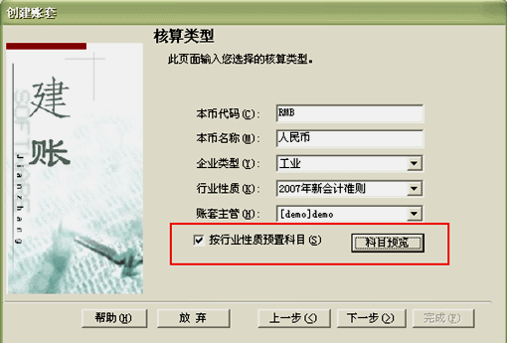
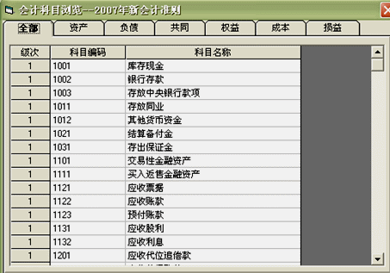
4.会计软件应当提供符合国家统一会计准则制度的会计凭证、账簿和报表的显示和打印功能。
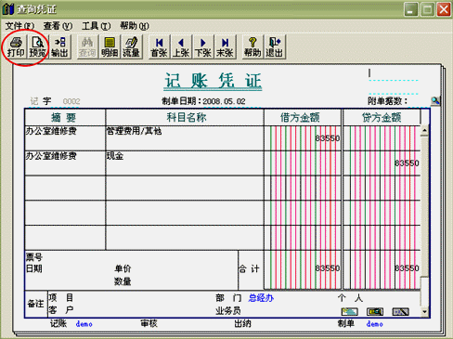
5.会计软件应当提供不可逆的记账功能，确保对同类已记账凭证的连续编号，不得提供对已记账凭证的删除和插入功能，不得提供对已记账凭证日期、金额、科目和操作人的修改功能。
6.鼓励软件供应商在会计软件中集成可扩展商业报告语言（XBRL）功能，便于企业生成符合国家统一标准的XBRL财务报告。
7.会计软件应当具有符合国家统一标准的数据接口，满足外部会计监督需要。
8.会计软件应当具有会计资料归档功能，提供导出会计档案的接口，在会计档案存储格式、元数据采集、真实性与完整性保障方面，符合国家有关电子文件归档与电子档案管理的要求。
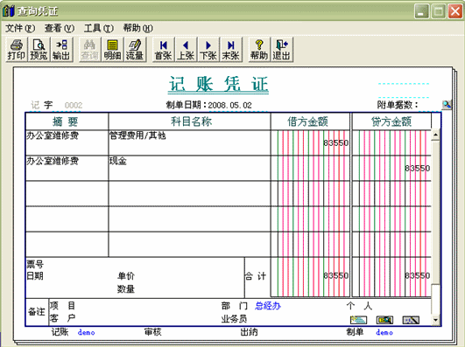
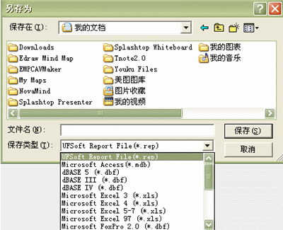
9.会计软件应当记录生成用户操作日志，确保日志的安全、完整。
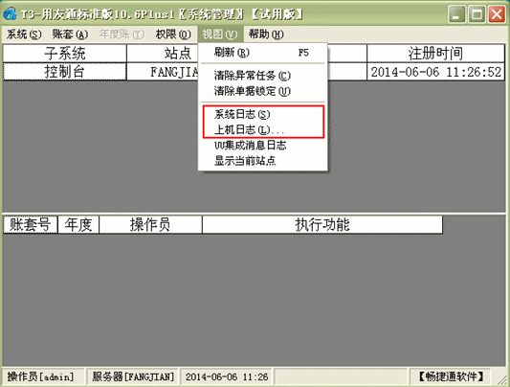
10.以远程访问、云计算等方式提供会计软件的供应商，应当在技术上保证客户会计资料的安全、完整。例如：金蝶K/3 Cloud
11.客户以远程访问、云计算等方式使用会计软件生成的电子会计资料归客户所有。
【提示】第1-11点是关于会计软件的规范。
12.以远程访问、云计算等方式提供会计软件的供应商，应当做好本厂商不能维持服务情况下，保障企业电子会计资料安全以及企业会计工作持续进行的预案。
13.软件供应商应当努力提高会计软件相关服务质量，按照合同约定及时解决用户使用中的故障问题。
14.鼓励软件供应商采用呼叫中心、在线客服等方式为用户提供实时技术支持。
15.软件供应商应当就如何通过会计软件开展会计监督工作，提供专门教程和相关资料。
【提示】第12-15点是关于售后服务的规范。
【例题·判断题】会计软件的界面应当使用中文，不得提供外国或者少数民族文字支持。（ ）
『正确答案』×
『答案解析』会计软件的界面应当使用中文并且提供对中文处理的支持，可以同时提供外国或者少数民族文字界面对照和处理支持。

【例题·判断题】会计软件不得提供对已记账凭证的删除和插入功能。（ ）
『正确答案』√

【例题·多选题】下列关于会计软件和服务规范的说法中，不正确的有（ ）。
A.会计软件不得有违背国家统一会计准则制度的功能设计
B.会计软件应当提供符合国家统一会计准则制度的会计科目分类和编码功能
C.客户以远程访问、云计算等方式使用会计软件生成的电子会计资料归软件供应商所有
D.软件供应商必须要采用呼叫中心、在线客服等方式为用户提供实时技术支持
『正确答案』CD
『答案解析』选项C，客户以远程访问、云计算等方式使用会计软件生成的电子会计资料归客户所有；选项D，鼓励软件供应商采用呼叫中心、在线客服等方式为用户提供实时技术支持。

二、企业会计信息化的工作规范（★）
（一）会计信息化建设
关注：3、6、7、9、10
1.企业应当充分重视会计信息化工作，加强组织领导和人才培养，不断推进会计信息化在本企业的应用。
2.企业开展会计信息化工作，应当根据发展目标和实际需要，合理确定建设内容，避免投资浪费。
√3.企业开展会计信息化工作，应当注重信息系统与经营环境的契合。
4.大型企业、企业集团开展会计信息化工作，应当注重整体规划，统一技术标准、编码规则和系统参数，实现各系统的有机整合，消除信息孤岛。
5.企业配备会计软件，应当根据自身技术力量以及业务需求，考虑软件功能、安全性、稳定性、响应速度、可扩展性等要求，合理选择购买、定制开发、购买与开发相结合等会计软件配备方式。
√6.企业通过委托外部单位开发、购买等方式配备会计软件，应当在有关合同中约定操作培训、软件升级、故障解决等服务事项，以及软件供应商对企业信息安全的责任。
√7.企业应当促进会计信息系统与业务信息系统的一体化，通过业务的处理直接驱动会计记账，减少人工操作，提高业务数据与会计数据的一致性，实现企业内部信息资源共享。
8.企业应当根据实际情况，开展本企业信息系统与银行、供应商、客户等外部单位信息系统的互联，实现外部交易信息的集中自动处理。
√9.企业进行会计信息系统前端系统的建设和改造，应当安排负责会计信息化工作的专门机构或者岗位参与，充分考虑会计信息系统的数据需求。
√10.企业应当遵循企业内部控制规范体系要求，加强对会计信息系统规划、设计、开发、运行、维护全过程的控制。
11.处于会计核算信息化阶段的企业，应当结合自身情况，逐步实现资金管理、资产管理、预算控制、成本管理等财务管理信息化；处于财务管理信息化阶段的企业，应当结合自身情况，逐步实现财务分析、全面预算管理、风险控制、绩效考核等决策支持信息化。
（二）信息化条件下的会计资料管理
关注：1、2、3、7、8、9、11
√1.对于信息系统自动生成、且具有明晰审核规则的会计凭证，可以将审核规则嵌入会计软件，由计算机自动审核。未经自动审核的会计凭证，应当先经人工审核再进行后续处理。
【提示】当前的大部分会计软件，仍然需要人工审核。
√2.分公司、子公司数量多、分布广的大型企业、企业集团应当探索利用信息技术促进会计工作的集中，逐步建立财务共享服务中心。
√3.外商投资企业使用的境外投资者指定的会计软件或者跨国企业集团统一部署的会计软件，应当符合会计软件和服务的规范的要求。
4.企业会计信息系统数据服务器的部署应当符合国家有关规定。
5.企业会计资料中对经济业务事项的描述应当使用中文，可以同时使用外国或者少数民族文字对照。
6.企业应当建立电子会计资料备份管理制度，确保会计资料的安全、完整和会计信息系统的持续、稳定运行。
√7.企业不得在非涉密信息系统中存储、处理和传输涉及国家秘密、关系国家经济信息安全的电子会计资料；未经有关主管部门批准，不得将其携带、寄运或者传输至境外。
√8.企业内部生成的会计凭证、账簿和辅助性会计资料，如果同时满足所记载的事项属于本企业重复发生的日常业务、由企业信息系统自动生成且可查询和输出、企业对相关数据建立了电子备份制度及完善的索引体系等这些条件，可以不输出纸面资料。

√9.企业获得的需要外部单位或者个人证明的原始凭证和其他会计资料，如果同时满足会计资料附有可靠的电子签名且电子签名经符合《中华人民共和国电子签名法》的第三方认证、所记载的事项属于本企业重复发生的日常业务、可及时在企业信息系统中查询和输出、企业对相关数据建立了电子备份制度及完善的索引体系等这些条件，可以不输出纸面资料。
10.企业会计资料的归档管理，遵循国家有关会计档案管理的规定。
√11.实施企业会计准则通用分类标准的企业，应当按照有关要求向财政部报送XBRL财务报告。
（三）会计信息化的监督管理
1.企业使用会计软件不符合《企业会计信息化工作规范》（以下简称《规范》）要求的，由财政部门责令限期改正。限期不改的，财政部门应当予以公示，并将有关情况通报同级相关部门或其派出机构。
2.财政部采取组织同行评议，向用户企业征求意见等方式对软件供应商提供的会计软件遵循《规范》的情况进行检查。省、自治区、直辖市人民政府财政部门发现会计软件不符合《规范》的，应当将有关情况报财政部。
3.软件供应商提供的会计软件不符合《规范》的，财政部可以约谈该供应商主要负责人，责令限期改正。限期内未改正的，由财政部予以公示，并将有关情况通报相关部门。
【例题·多选题】下列关于会计信息化建设的说法中，正确的有（ ）。
A.企业开展会计信息化工作，应当重视信息系统与经营环境的契合
B.企业应当促进会计信息系统与业务信息系统的一体化，通过会计记账直接驱动业务的处理
C.企业应当安排负责会计信息化工作的专门机构或者岗位参与
D.企业应当遵循企业内部控制规范体系要求
『正确答案』ACD
『答案解析』企业应当促进会计信息系统与业务信息系统的一体化，通过业务的处理直接驱动会计记账。

【例题·判断题】处于财务管理信息化阶段的企业，应当结合自身情况，逐步实现会计核算信息化。（ ）
『正确答案』×
『答案解析』处于会计核算信息化阶段的企业，应当结合自身情况，逐步实现资金管理、资产管理、预算控制、成本管理等财务管理信息化；处于财务管理信息化阶段的企业，应当结合自身情况，逐步实现财务分析、全面预算管理、风险控制、绩效考核等决策支持信息化。

【例题·单选题】下列关于信息化条件下会计资料管理的说法中，不正确的是（ ）。
A.对于信息系统自动生成、且具有明晰审核规则的会计凭证，可以将审核规则嵌入会计软件，由计算机自动审核
B.外商投资企业使用的境外投资者指定的会计软件，可以不符合会计软件和服务的规范的要求
C.企业会计信息系统数据服务器的部署应当符合国家有关规定
D.企业内部生成的会计凭证、账簿和辅助性会计资料，满足一定的条件，可以不输出纸面资料
『正确答案』B
『答案解析』外商投资企业使用的境外投资者指定的会计软件或者跨国企业集团统一部署的会计软件，应当符合会计软件和服务的规范的要求。

本章小结
【考试大纲基本要求】
1.了解会计电算化和会计信息化的概念
2.了解会计电算化的特征
3.了解ERP及ERP系统与会计信息系统的关系
4.了解XBRL发展历程、作用和优势
5.了解企业会计信息化工作规范
6.熟悉会计软件的配备方式
7.熟悉会计软件的功能模块
